**Жестокое обращение с детьми и ответственность родителей.**

Определение термина **«Жестокое обращение с детьми»** – достаточно сложная задача, так как конкретное его содержание зависит от исторических, религиозных этнокультурных, социальных особенностей страны.

Жестокое обращение с детьми является частным случаем **насилия** – поведения, в котором человеку другим человеком наносится вред, ущерб, осуществляется принуждение, в формах, неприемлемых с моральной и/или правовой позиции. Жестокое обращение впрямую связано и с **агрессией** (нападение), – активной формой выражения эмоций ненависти, гнева, ярости, которая проявляется через причинение ущерба человеку или предмету.

В России термин «жестокое обращение с детьми» как конкретное юридическое понятие впервые появился в Кодексе о браке и семье РСФСР в 1968 г., в котором жестокое обращение с детьми было включено в перечень оснований для лишения родительских прав, но содержание самого понятия не раскрывалось. В ныне действующем Семейном кодексе Российской Федерации (от 29 декабря 1995 года N 223-ФЗ) понятие также не раскрывается, оно упоминается в связи с понятиями «вред», «насилие», «интересы детей».

Жестокое обращение с детьми – «действия, препятствующие достижению ребенком его физического или психологического потенциала» (Д. Гил).

Более конкретное определение:

«Под жестоким обращением и пренебрежением основными нуждами ребенка понимают любые действия или бездействия со стороны родителей, лиц их заменяющих или других взрослых, в результате чего нарушается здоровье и благополучие ребенка или создаются условия, мешающие его оптимальному физическому или психическому развитию, ущемляются права и свобода» (Т.Я. Сафонова).

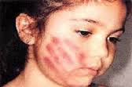Любые действия или бездействия совершающиеся людьми, окружающими ребенка в обычной среде его жизнедеятельности, приводящие к остро негативным физическим и психическим переживаниям ребенка и существенно нарушающие его здоровье, благополучие, права и свободы.

**Виды и формы жестокого обращения с детьми**

**Физическое насилие**

Физическое насилие – умышленное использование физической силы и различных предметов для причинения боли ребенку, наносящее вред физическому или психическому здоровью (включая телесные повреждения), нарушающее нормальное развитие или создающее реальный риск для жизни ребенка.

**Формы** физического насилия: избиение; умышленное причинение боли; помещение в условия, причиняющие физическую боль; использование физической силы для побуждения к действиям, причиняющим боль, вред (например, прием алкоголя или наркотических средств) и унижение; лишение свободы; бездействие, когда ребенок умышленно оставляется в опасной или неблагоприятной обстановке и др.

**Психологическое (эмоциональное) насилие**

Психологическое (эмоциональное) насилие – однократное или хроническое воздействие на ребенка, враждебное или безразличное отношение к нему, приводящее к снижению самооценки, утрате веры в себя, формированию патологических черт характера, вызывающее нарушение социализации.

**Формы** психологического насилия:

- угрозы (убийства, самоубийства, причинение вреда ребенку или другим людям, бросить ребенка или отправить в нежелательное место и пр.);

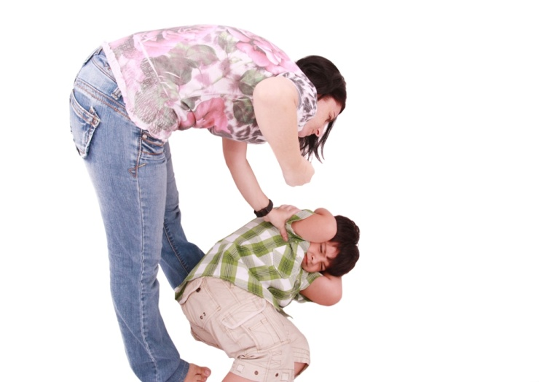- оскорбления (включая обидные прозвища);

- ложь;

- унижения;

- неприятие, отвержение;

- терроризирование;

- изоляция (включая ограничения общения);

- игнорирование;

- эксплуатация;

- развращение;

- использование ребенка в качестве передатчика информации другому родителю (взрослому)

**Сексуальное насилие**

Сексуальное насилие или развращение – это вовлечение ребенка взрослым в совершение действий сексуального характера в целях получения последним удовлетворения или выгоды с помощью насилия, угроз или злоупотребления доверием (с использованием беспомощного состояния), причинившее вред его физическому или психическому здоровью либо нарушившее его психосексуальное развитие.

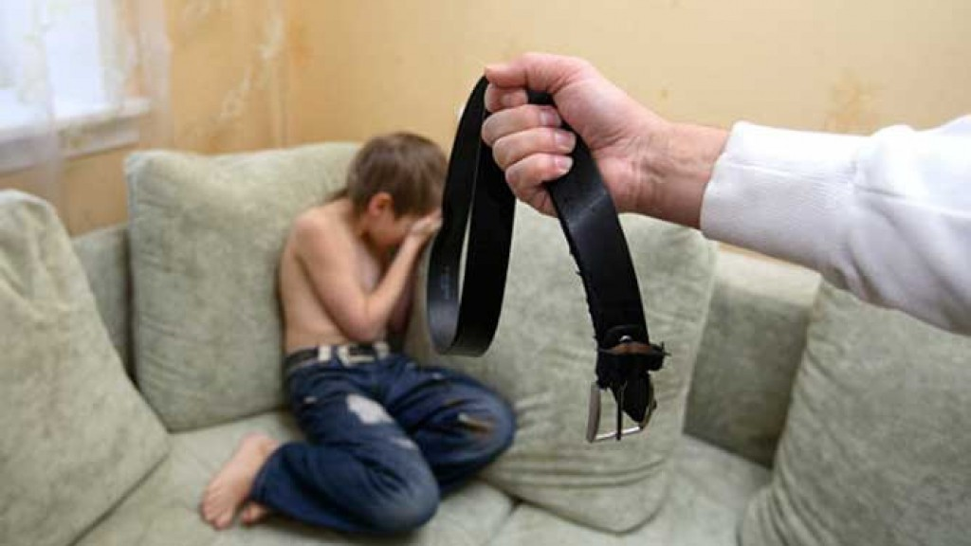

**Формы** **сексуального насилия:**

- эротизация ребенка – стимуляция сексуального развития в ущерб другим сторонам развития, включая: демонстрацию эротических или порнографических материалов с целью сексуальной стимуляции ребенка; совершение полового акта в присутствии ребенка; демонстрацию обнаженных гениталий, груди или ягодиц ребенку (эксгибиционизм); подглядывание за ребенком во время совершения им интимных процедур (вуайеризм), а также принуждение ребёнка к раздеванию;

- сексуальная эксплуатация – злоупотребление беспомощностью, либо силой для удовлетворения собственного сексуального влечения, для порнографических целей или вовлечения в проституцию, включая: половой акт с ребенком, совершенный вагинальным, анальным, оральным способом; мануальный, оральный, генитальный или любой другой телесный контакт с половыми органами ребенка, а также ласки эрогенных зон; введение предметов во влагалище или анус; мастурбацию, со стороны ребенка или взрослого;

- подавление детской сексуальности – формирование негативного отношения к любым проявлениям сексуальности и сексуальных интересов.

**Пренебрежение нуждами ребёнка**

Пренебрежение нуждами ребёнка (моральная жестокость) – отсутствие элементарной заботы о ребёнке, в результате чего нарушается его эмоциональное состояние и появляется угроза его здоровью или развитию.

**Формы** **проявления пренебрежения:**

- отсутствие адекватных возрасту и потребностям ребёнка питания, одежды, жилья, образования, медицинской помощи;

- отсутствие должного внимания и заботы, в результате чего ребёнок может стать жертвой несчастного случая;

- не предоставление ребенку медицинской помощи;

- запрет на пользование обогревательными приборами в холодное время, связывание рук и ног, запирание в погребе, в сарае в легкой одежде, и др.

**Экономическое насилие -**

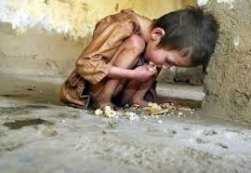Экономическое насилие – лишение ребенка возможности иметь средства и право распоряжаться ими по своему усмотрению, а также экономическое давление в отношении несовершеннолетних детей.

Формы экономического насилия:

- отказ в содержании детей;

- не удовлетворение основных экономических потребностей ребенка;

- растрата денег, предназначенных для детей;

- контроль поведения и принуждение с помощью денег;

- утаивание доходов;

- придирчивый и мелочный контроль расходов ребенка;

- использование ребенка как средства экономического торга при разводе.

Конкретные случаи жестокого обращения с детьми в семьях чаще всего включают в себя все виды насилия, несколько или один из них. Виды также могут чередоваться во времени и переходить друг в друга.

**1.4. Причины, факторы и последствия жестокого обращения с детьми**

**Причины** насилия в семье подразделяются на структурные, ситуативные и коммуникативные. Общими **факторами**, которые способствуют появлению жестокого обращения с детьми являются:

**Социально-экономические:**

- безработица;

- низкая материальная обеспеченность, включая и слишком маленькое жилье, усиливающее напряженность;

- низкий образовательный и культурный уровень населения;

- отсутствие перспектив улучшения условий жизни;

- низкий уровень нравственности общества;

- наличие этнонациональных стереотипов, не осуждающих определенные виды насилия над детьми;

- неудовлетворительная государственная политика в области образования, социального воспитания, социальной поддержки;

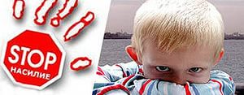- распространение алкоголизма, наркомании, и др.

**Семейные:**

- алкоголизм одного или обоих родителей;

- распавшийся брак;

- озлобленность родителей или разочарованность в жизни;

- физическое или психическое переутомление;

- отсутствие привязанности к ребенку;

- чрезмерная требовательность;

- рождение другого ребенка;

- большое количество детей;

- нежеланный ребенок (в том числе как повод и принуждение к заключению брака);

- внебрачный ребенок как объект вымещения зла на его родителя.

**Средовые:**

- отсутствие социального контроля в территории;

- слабая система воспитательной работы в учреждениях образования, культуры, социальной помощи.

**Психопатические:**

- наличие психопатий;

- предрасположенность отдельных людей к насилию.

**Особенности самого ребёнка**

- физические и психические недостатки;

- своеобразие поведения ребенка, вызывающее чрезмерную реакцию взрослых: своенравие, упрямство, протесты, нарочитый отказ выполнять режим (отказ от еды и т.д.), посещать детские учреждения, ложь, лень и т.д.

**Последствия жестокого обращения с детьми**

 непосредственные, и отдаленные, значительны.

**Для детей это:**

* ночные кошмары, нарушения сна, страхи темноты, людей, боязнь гнева;
* попытки совершения самоубийства, потеря смыла жизни, цели в жизни (у подростков);
* задержка в физическом, речевом развитии, задержка роста (у дошкольников и младших школьников);
* нарушение психических состояний: депрессии, печаль, беспомощность, безнадежность, заторможенность, ощущение беспомощности;
* негативные последствия для развития личности:
* нарушения Я–концепции:
* восприятие себя как плохого (стигматизация),
* чувство вины, депрессия;
* формирование модели «любовь всегда связана с жертвой, болью»,
* нарушение способности строить долгосрочные партнерские отношения;
* выработка защитной «стратегии выживания» в виде диссоциации личности,
* расщеплении образа Я:
* отчуждения от собственного тела, тело воспринимается как не свое («то, что происходит с телом, – это происходит не со мной»),
* ощущение нереальности происходящего и частичная амнезия;
* -формирование негативных черт характера: импульсивность, взрывчатость, вредные привычки (кусание ногтей, вырывание волос), злобность;
* чрезмерная уступчивость, податливость; непредсказуемость (даже для самого себя), постоянная амбивалентность переживаний: наличие одновременно и любви и ненависти к тому человеку, который подвергал ребёнка насилию.

МАДОУ №1 «Сказка»

**Жестокое обращение**

**с детьми и ответственность родителей.**



**Мегион**

**г. Мегион**

**Правовые аспекты противодействия жестокому обращению с детьми**



**Правовые аспекты противодействия жестокому обращению с детьми**



Важнейшими международными правовыми документами, регулирующими защиту прав несовершеннолетних, являются:

**Всеобщая декларация прав человека** (принята Генеральной Ассамблеей ООН 10.12.1948г.) провозглашает в статье 5, что никто не должен подвергаться пыткам или жестоким, бесчеловечным или унижающим достоинство обращению и наказанию.

**Международный пакт о гражданских и политических правах** (от 16.12.1966г.) в статье 24 устанавливает, что каждый ребенок безо всякой дискриминации … имеет право на такие меры защиты, которые требуются в его положении как малолетнего со стороны его семьи, общества и государства.

**Всемирная декларация об обеспечении выживания, защиты и развития детей** (30.10.1990г.) – документ, в котором мировое сообщество заявило о стремлении облегчить тяжелое положение миллионов детей, которые живут в особенно трудных условиях, - таких, как дети, подвергшиеся жестокому обращению, живущие в неблагоприятных социальных условиях и подвергшиеся эксплуатации. 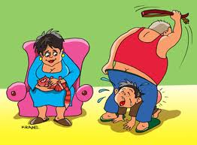

**Декларация прав ребенка ООН** (от 20.11.1959г.) провозгласила, что ребенок должен быть защищен от всех форм небрежного отношения, жестокости и эксплуатации (принцип 9).

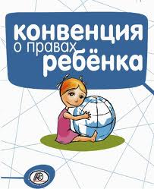**Конвенция ООН о правах ребенка** (одобрена Генеральной Ассамблеей ООН в 1989 г.) – основной международный правовой документ, защищающий ребенка от жестокого обращения. Конвенция ООН о правах ребёнка устанавливает обязанность государства обеспечивать в максимально возможной степени выживание и здоровое развитие ребенка (ст.6), провозглашает права ребенка на личную жизнь, семейную жизнь, неприкосновенность жилища или тайну корреспонденции, или незаконного посягательства на его честь и репутацию на защиту от произвольного или незаконного вмешательства (ст.16).

**Декларация ООН «О социальных и правовых принципах, касающихся защиты и благополучия детей, особенно при передаче детей на воспитание и их усыновлении на национальном и международном уровнях»** устанавливает, что в случаях, когда родители не проявляют заботы о своем ребенке или она является ненадлежащей, то следует рассмотреть вопрос о заботе о нем со стороны родственников родителей ребенка, о передаче ребенка на воспитание в другую семью или об усыновлении или, в случае необходимости, о помещении ребенка в специальное учреждение (ст.4).

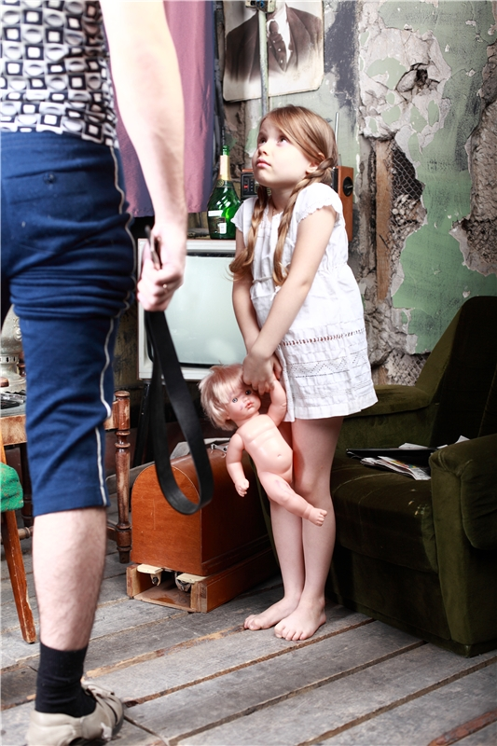 **Руководящие принципы ООН для предупреждения преступности среди несовершеннолетних** (Эр-Риядские руководящие принципы) требуют принять и обеспечить соблюдение законодательства, запрещающего жестокое обращение с детьми и молодыми людьми и их эксплуатацию, а также использование их как орудие в преступной деятельности (принцип 53) и провозглашают, что «никакой ребенок … не должен подвергаться грубым или унижающим достоинство наказаниям в семье, школе, или в других учреждениях» (п.54).

**Конвенция МОТ №182 о запрещении и немедленных мерах по искоренению наихудших форм детского труда** (подписана Россией в январе 2003 г.) к «наихудшим формам детского труда» относит все формы рабства и практику, сходную с рабством (продажа и торговля детей, долговая кабала, принудительный труд и т.д.); использование, вербовка или предложение ребенка для занятия проституцией, для производства порнографической продукции или для порнографических представлений; использование, вербовка или предложение ребенка для занятия противоправной деятельностью, в частности для производства и продажи наркотиков;



**2.1.2. Российские правовые документы**

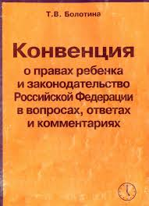В российском законодательстве к юридическим документам, гарантирующим право ребенка на защиту от жестокого обращения, относятся Конституция РФ, Семейный кодекс РФ, Законы РФ «Об образовании» и «Об основных гарантиях прав ребенка в РФ», Уголовный Кодекс РФ и другие.

**Конституция Российской Федерации, 1993 г.**

- статья 17,ч.3. Осуществление прав и свобод человека и гражданина не должно нарушать права и свободы других лиц;

- статья 21, ч.2 Никто не должен подвергаться пыткам, насилию, другому жестокому или унижающему человеческое достоинство обращению или наказанию;

- статья 38, ч.2 . Забота о детях, их воспитание – равное право и обязанность родителей.

**Федеральный Закон от 24 июля 1998 года №124-ФЗ «Об основных гарантиях прав ребенка в Российской Федерации».**Статья 14 закона гласит, что жестокое обращение с детьми, физическое или психологическое насилие над ними запрещены.

**Закон Российской Федерации от 10 июля 1992 года №3266-1 «Об образовании».**В статье 5 утверждено право детей, обучающихся во всех образовательных учреждениях, на «уважение их человеческого достоинства». Статьей 36 предусмотрено административное наказание педагогических работников за допущенное физическое или психическое «насилие над личностью обучающегося или воспитанника».

**Федеральный закон « Об основах системы профилактики безнадзорности и правонарушений несовершеннолетних» (№120 –ФЗ от 24.06.1999г.)**определяет понятие «безнадзорный – несовершеннолетний, контроль за поведением которого отсутствует вследствие неисполнения или ненадлежащего исполнения обязанностей по его воспитанию, обучению и (или) содержанию со стороны родителей или законных представителей либо должностных лиц».

**Семейный кодекс Российской Федерации от 29 декабря 1995 года №223-ФЗ.**Статья 54 «Право ребенка жить и воспитываться в семье» утверждает право ребенка на уважение его человеческого достоинства. В соответствии со статьей 65 при осуществлении родительских прав родители не вправе причинять вред физическому или психическому здоровью детей, их 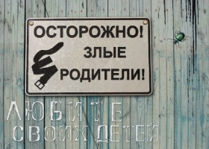нравственному развитию. Способы воспитания детей должны исключать пренебрежительное, жестокое, грубое, унижающее человеческое достоинство обращение, оскорбление или эксплуатацию. Родители, осуществляющие родительские права в ущерб правам и интересам детей, несут ответственность в установленном законом порядке. разбирательства с участием прокурора и органа опеки и попечительства (ст.70 СК).

**Уголовный Кодекс РФ**предусматривает ответственность за жестокое обращение с детьми: за совершение физического и сексуального насилия, в том числе и в отношении несовершеннолетних (ст.106-136); за преступления против семьи и несовершеннолетних (ст.150-157).

**Федеральный закон «О прокуратуре Российской Федерации» (№2202-1 от 17.01. 1992г.)**наделяет прокуроров широкими полномочиями, направленными на защиту прав и свобод несовершеннолетних, в том числе в области защиты детей от жестокого обращения и семейного насилия. По выявленным фактам жестокого обращения с детьми принимаются меры прокурорского реагирования: приносятся протесты, вносятся представления, направляются иски в суды в защиту прав и законных интересов детей, выносятся предостережения.

